المملكة العربية السعودية  وزارة التربية والتعليم  إدارة التربية والتعليم بمحافظة حفر الباطن |  | التاريخ:2 /7/1436 هـ  المادة: اللغة العربية (2 ) 0  الصف: أول ثانوي(المستوى الثاني)0  الزمن:ســـاعـــة 0
اسم الطالبة / .................................................................... | الدرجة :  50 درجة
اسئلة اختبار نهاية الوحدة ( الكتابية ) للعام الدراسي 1435- 1436 هـ

السؤال الأول :
- اكملي الفراغات التالية بما يناسبها :
- من أهم مقومات الكتابة الوصفية : .......................... , .......................... ,........................0
- أنواع القصة : ........................... , ........................... , ............................... 0
- من أبرز العناصر الفنية للمذكرات الأدبية :
(......................., ........................,....................,...................... , ....................) 0
- مادة العمل القصصي لأي كاتب ترجع إلى مصدرين هما :
( ...................................................... , .................................................. ) 0

- اكتبي نصا أدبيا تصف فيه هذا المشهد الطبيعي :
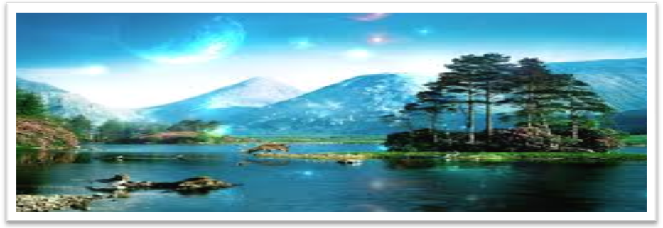
.....................................................................................................................................................................................................................................................................................................................................................................................................................................................................................................................................................................................................................................................................................................................................................................................................................................................................
تابع

السؤال الثاني :

- اختاري الاجابة الصحيحة فيما يلي :
- فن الوصف الأدبي هو ( مستقل بذاته - في سياق القصة والمذكرات) 0
- تصوير الأشياء تصويرا حسيا أو وجدانيا هو ( وصف المشهد – وصف شخصية – وصف الحادثة ) 0
- العنصر الاساسي في تكوين النص واللبنة الأساسية التي تتألف منها الكتابة ( الكلمة – الجملة – الفقرة ) 0
- هو مجرى الأحداث في عناصر القصة ( السرد – الزمان – الفكرة ) 0
- الشخصية الرئيسة في المذكرات الأدبية هي ( البطل– الكاتب - كلاهما ) 0
- وصف الموصوف بشكل عام ثم وصف أجزائه هو( من العام للخاص – من الخاص للعام – حسب التأثير النفسي )0
- تشترك المذكرات الأدبية والقصة في عنصر مهم هو ( الحقائق– الفكرة – الأحداث ) 0

- اقرأ النص ثم اجيب عما يأتي :
( تقترب الساعة من الثالثة بعد منتصف الليل .. ليلة العيد , لم أستطع النوم , نام إخوتي الصغار , ونامت أختنا الكبيرة فاطمة , لقد تعبتْ من كثرة العمل في نظافة المنزل , إنها أخت طيبة , تحملت مسؤوليتنا بعد وفاة الوالدين ضحت كثيرا من أجلنا . إنني أشفق عليها, وحزين من أجلها, أحس أحيانا أنها حزينة, تحاول أن تخفي حزنها حتى لا نشعر بفقد الوالدين, وكأنها تريد أن تتحمل مشاعر اليتم وحدها. كان أبي يحبها كثيرا , وكانت أمي سعيدة بذكائها وتفوقها في الدراسة , مسكينة يا أختاه , رأيت دموعها اليوم وهي تعد لنا ملابس العيد , إنه أول عيد يمر علينا بعد رحيل أمنا , ما زلت أحس أنفاسها , وحركاتها الكثيرة يوم العيد , ومازال صوتها يرن في أذني وهي توقظني فجر العيد , فأذهب مع والدي لصلاة العيد , لأول مرة سأذهب لصلاة العيد وحدي , ثم أعود لأوقظ إخوتي الصغار , يا إلهي , ساعدني حتى أجعل إخوتي سعداء بالعيد .)
- حددي من النص أهم الخصائص التي تدل على أنه جزء من مذكرات أدبية ؟
........................................................................................................................
- ما الأسلوب الذي اتبعه كاتب المذكرة, ومثلي لذلك ؟
...............................................................................................................................
- اذكري الشخصيات الرئيسة والثانوية في هذه المذكرة ؟
.................................................................................................................................
- حددي الموصوفات الحسية والموصوفات الوجدانية في النص ؟
.................................................................................................................................................................................................................................................................................................................................................................................................................
تابع
السؤال الثالث :( بر الوالدين فضل عظيم في الدنيا والآخرة )

- حاولي أن تعبري عن هذه الفكرة بتحويلها إلى قصة ذات أحداث تفهم منها تلك الفكرة ؟
- صممي مخططاً أو جدولاً لقصتك من إنشائك , تخيلي شخصياتها وأحداثها , ومكان وزمان حدوثها ؟

....................................................................................................................................................................................................................................................................................................................................................................................................................................................................................................................................................................................................................................................................................................................................................................................................................................................................................................................................................................................................................................................................................................................................................................................................................................................................................................................................................................................................................................................................................................................................................................................................................................................................................................................................................................................................................................................................................................................................................................................................................................................................................................................................................................................................................................................................................................................................................................................................................................................................................................................................................................................................................................................................................

